Всемирный день борьбы против хронической обструктивной болезни легких
по инициативе Всемирной организации здравоохранения (ВОЗ).
отмечается 14 ноября 2018 года
Хроническая обструктивная болезнь легких (ХОБЛ) — общее название для ряда заболеваний, при которых наблюдается устойчивое нарушение движения воздушного потока из легких. Используемые прежде термины «хронический бронхит» и «эмфизема» более не употребляются, они включены в понятие ХОБЛ. По оценкам ВОЗ, хронической обструктивной болезнью легких страдают 210 миллионов человек. Почти 90% случаев смерти от ХОБЛ происходит в странах с низким и средним уровнем дохода. Основные причины развития болезни — курение, табачный дым, загрязнение воздуха, контакт с испарениями химических веществ. Одна из основных причин развития болезни — курение и табачный дым (Фото: Protasov AN, Shutterstock)
ХОБЛ неизлечима, но правильное лечение позволяет замедлить развитие болезни. По прогнозам врачей, если в ближайшее время не будут приняты меры по профилактике этого заболевания, общая смертность от ХОБЛ за десять лет возрастет более чем на 30%. В рамках Всемирного дня борьбы против хронической обструктивной болезни легких предпринимаются глобальные шаги по повышению осведомленности о ХОБЛ и улучшению помощи пациентам. В этот день во всем мире специалисты здравоохранения проводят медицинские обследования, профилактические и информационные мероприятия. Одно из важных мест занимают различные акции, направленные на борьбу с курением.
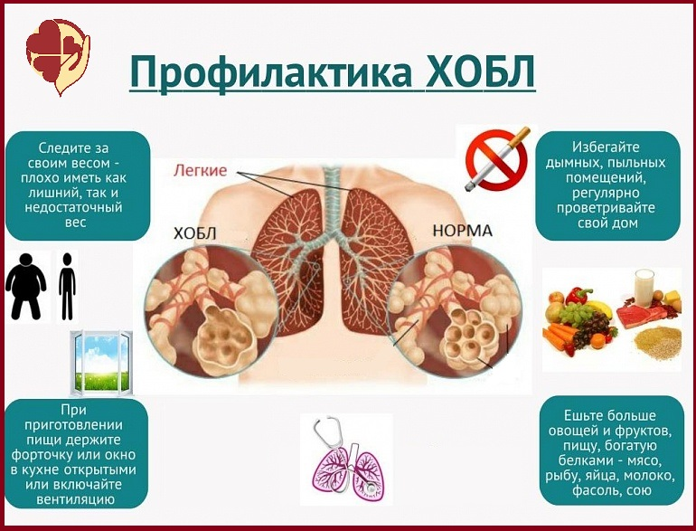
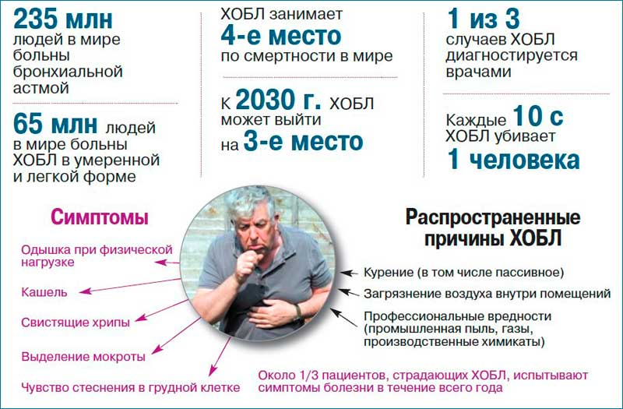
В день борьбы с ХОБЛ ведущие медицинские эксперты России на пресс-конференции рассказали, что болезнь тяжелая, прогрессирующая, но это заболевание сегодня вовсе не приговор. Своевременная диагностика, инновационные лекарственные препараты - усовершенствованные ингаляторы, благодаря которым достаточно сделать обычный вдох, чтобы лекарство достигло цели, позволяют вернуть пациентов в полноценной жизни, затормозить развитие болезни и облегчить симптомы.
Медики советуют обращаться к специалистам - при первых недомоганиях. Ведь миллионы людей не подозревают, что больны. Эксперты предполагают, что реальное число заболевших ХОБЛ превосходит официальную статистику в десять раз.

